अनुदान प्रापकले गरेका कामबारे हामीलाई बताएका जानकारीको सारांश

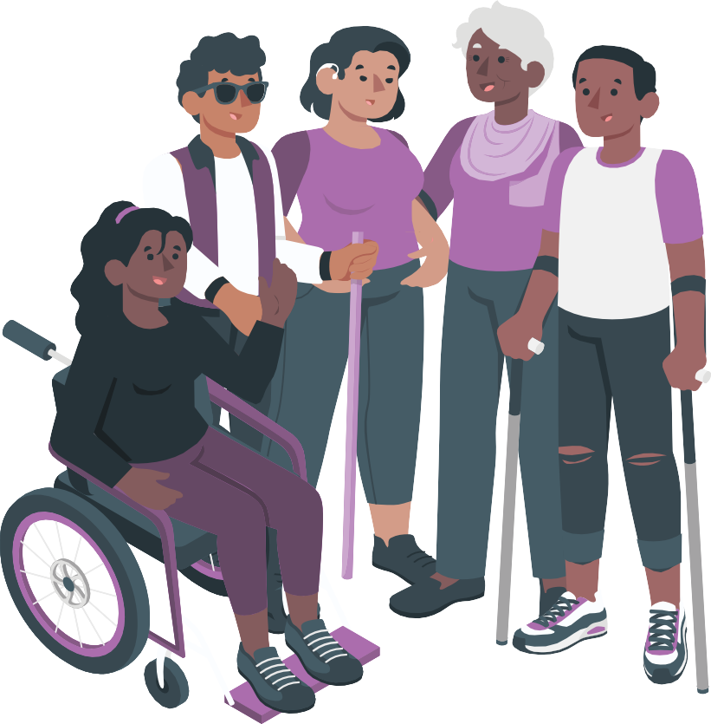

**पढ्नका लागि सजिलो (सरल र सचित्र भाषा) संस्करण**

यो दस्ताबेजलाई कसरी प्रयोग गर्ने?

यो दस्ताबेज एउटा सर्वेक्षणको **सारांश** हो।



कुनै कुराको छोटो वर्णनलाई **सारांश** भनिन्छ।

कुनै कुराबारे मानिसले के सोच्छन् भनी जान्न गरिने अध्ययनलाई **सर्वेक्षण** भनिन्छ।

हामीलाई **अपाङ्गता अधिकार कोष (Disability Rights Fund) भनिन्छ।**



हामीले यो दस्ताबेजको पहिलो भाग लेखेका छौँ।

पहिलो भाग पेज २ देखि ११ सम्म छ।

हामीले हाम्रा केही **अनुदान प्रापकहरुलाई** आफूले गर्व गर्ने कुराबारे कथाहरू लेख्न पनि भनेका थियौँ।



**अपाङ्गता भएका व्यक्तिहरूको** अधिकारका **लागि** पैरवी **जस्ता काम गर्ने संस्थाहरू** अनुदान प्रापक **हुन्छन्।**



पैरवी **भन्नाले आफ्ना लागि महत्वपूर्ण रहेका कुराबारे बोल्नुलाई भनिन्छ ।**

अधिकार **त्यस्तो चीज हो जुन सबैसंग सम्बन्धित छ ।**



उदाहरणका लागि, सबैलाई सुरक्षित र स्वस्थ रहने अधिकार छ।

यस दस्ताबेजको दोस्रो भागमा ४ वटा कथा छन्।

ती कथाहरू पेज १२ देखि १९ मा छन्।

यस दस्ताबेजमा लेखिएको 'तपाईं' शब्दले यो दस्ताबेज पढ्ने व्यक्तिलाई बुझाउँछ।



हामीले यो दस्ताबेज पढ्नका लागि सजिलो हुने गरी लेखेका छौँ।

यसमा केही कठिन शब्दहरू आउनेछन्।

हामीले



* कठिन शब्दहरूलाई **मोटो अक्षरमा** लेख्छौं,
* ती शब्दहरूको अर्थ बताउँछौँ।

तपाईंले

* यो दस्ताबेज पढेर सुनाउन
* यो दस्ताबेज के बारेमा छ भनेर बुझाउन
* र थप जानकारी खोज्न

कसैको सहयोग माग्न सक्नुहुन्छ।

**तपाईंले मूल दस्ताबेज यो वेबसाइटमा पाउन सक्नुहुन्छ:** [**https://disabilityrightsfund.org/ta-learning-**](https://disabilityrightsfund.org/ta-learning-summary/)[**summary/**](https://disabilityrightsfund.org/ta-learning-summary/)

हामी अपाङ्गता भएका व्यक्तिका सङ्घसंस्थालाई **अनुदान** दिन्छौँ।

हामी को हौँ?

**अनुदान** भनेको फिर्ता गर्नु नपर्ने पैसा हो।

यो पैसा पाउने मानिसलाई **अनुदान प्रापक** भनिन्छ।

हामी



* अफ्रिका
* एसिया
* क्यारेबियन क्षेत्र
* प्यासिफिक क्षेत्र

मा रहेका अपाङ्गता भएका व्यक्तिका सङ्घसंस्थालाई अनुदान दिन्छौँ।

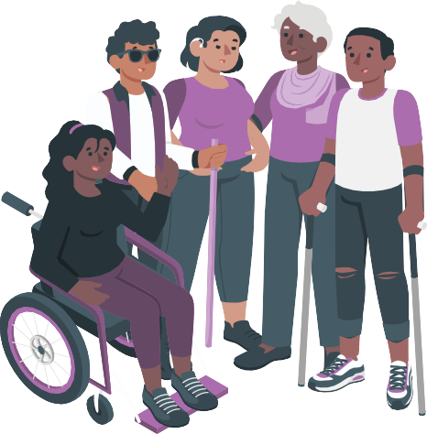हामीले दिने अनुदान **अपाङ्गता भएका व्यक्तिहरूको अधिकार सम्बन्धी महासन्धिका** अधिकारहरूमा केन्द्रित रहन्छ।

**अपाङ्गता भएका व्यक्तिहरूको अधिकारसम्बन्धी महासन्धि** भनेको अपाङ्गता भएका व्यक्तिहरूको अधिकारबारे गरिएको एउटा सम्झौता हो।

अनुदानबाट दिइने पैसालाई सङ्घसंस्थाहरूले अपाङ्गता भएका व्यक्तिहरूको अधिकारका लागि पैरवी गर्न प्रयोग गर्नेछन्।

यो सारांशको बारेमा

वर्ष २०२२ मा, हामीले अनुदान प्रापकहरूलाई उनीहरूले गरेका कामबारे सोध्यौं।

हामीले सोध्यौं

* के कुरामा सबभन्दा बढी **गर्व** लागेको छ?

**गर्व लाग्नु** भनेको आफूले गरेको कामबाट खुसी हुनु हो।

* हाम्रो कुन सहयोग सबभन्दा राम्रो थियो?
* हामीले अरू कसरी सहयोग गर्न सक्छौँ?



७० अनुदान प्रापकले हाम्रो प्रश्नहरूको उत्तर दिए।

वर्ष २०२३ मा, हामीले एक जना परामर्शदातालाई



* सबै प्रश्नको उत्तरहरू पढ्न र
* अनुदान प्रापकले भनेका कुरा हामीलाई बताउन

भनेका थियौँ।

यो दस्ताबेजमा हामी

* परामर्शदाताले हामीलाई भनेका कुरा बताउँछौँ



* ४ अनुदान प्रापकले भनेका कथाहरू बताउँछौँ।

अनुदान प्रापकहरूले धेरै कुरामा गर्व लागेको बताए।

अनुदान प्रापकहरूलाई सबैभन्दा बढी के कुरामा गर्व लागेको छ?

उनीहरू आफू निम्न संरचनासहितको बलियो संस्था भएकोमा गर्व गर्छन्:

* 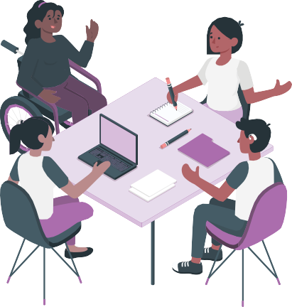सदस्यहरू
* **सञ्चालक समिति**

संस्थाको बारेमा निर्णय गर्ने मानिसहरूको समूहलाई **सञ्चालक समिति** भनिन्छ।

* **कामहरू राम्रोसँग गर्न सहयोग गर्ने** नीति

**संस्थाले पालना गर्नुपर्ने नियमहरूको सँगालोलाई** नीति **भनिन्छ।**

उनीहरू आफूलाई मानिसले निम्न कुराहरूको बारेमा सोध्दा गर्व गर्छन्:



* अपाङ्गता भएका व्यक्तिहरूको अधिकार बारेमा
* अपाङ्गता भएका व्यक्तिलाई समुदायमा कसरी राम्रोसँग समावेश गर्न सक्छन् भन्ने बारेमा।

उनीहरू सरकारले अपाङ्गता भएका व्यक्तिका लागि थप राम्रो **कानून** कसरी बनाउन सकिन्छ भनी आफूलाई सोध्ने गरेकोमा गर्व गर्छन्।



कानून **भनेको सरकारले बनाएका नियमहरू हुन् जसलाई सबैले पालना गर्नुपर्छ।**

उनीहरूले राम्रो पैरवीकर्ता भई आफूले



* अपाङ्गता भएका व्यक्तिमाथि हुने **भेदभाव** रोक्न राम्रो कानून बनाउने बारेमा सरकारसँग कुरा गर्न

**तपाईंमा भएको कुनै कुरालाई लिएर अरूभन्दा तपाईंलाई नराम्रो व्यवहार गर्नुलाई** भेदभाव **भनिन्छ।**

* अपाङ्गता भएका व्यक्तिले अधिकार पाएको सुनिश्चित गर्न



* अपाङ्गता भएका व्यक्तिका लागि समुदायमा सबै कुरा राम्रो कसरी बनाउने भनी सिक्न
* समुदायमा धेरै मानिसलाई अपाङ्गता भएका व्यक्तिहरूको अधिकारबारे सिकाउन
* व्यक्तिहरूले आफ्ना लागि सबभन्दा उपयुक्त हुने तरिकाले कुराकानी गर्न र पढ्न सक्छन् भनी निश्चित गर्न सकेकोमा गर्व गर्छन्।

हामीले अनुदान प्रापकहरुलाई सहयोग गरेको कुन तरिका सबैभन्दा राम्रो थियो?

हामीले अनुदान प्रापकहरूलाई तीन वटा महत्त्वपूर्ण तरिकाले सहयोग गरेका थियौँ।

1. हामीले मानिसलाई



* + अपाङ्गता भएका व्यक्तिहरूको अधिकारका बारेमा
  + अपाङ्गता भएका व्यक्तिहरूको अधिकारका बारेमा कसरी पैरवी गर्ने भन्ने बारेमा
  + अपाङ्गता भएका व्यक्तिहरूको अधिकारलाई सरकारले अपाङ्गता भएका व्यक्तिहरूको अधिकारसम्बन्धी महासन्धिमा भनिए झैँ सम्मान गरिरहेको छ भनी कसरी सुनिश्चित गर्ने भन्ने बारेमा



* + अपाङ्गता भएका व्यक्तिहरूको अधिकारका बारेमा कसरी प्रतिवेदन लेख्ने भन्ने बारेमा

सिक्न मद्दत गरेका थियौँ।

1. हामीले अनुदान प्रापकलाई अन्य संस्थाका नयाँ मानिसहरुसँग भेटघाट गर्न सहयोग गरेका थियौँ।

यीमध्ये केही संस्थाले अनुदान प्रापकहरूलाई अझ धेरै पैरवी गर्न सहयोग गरिरहेका छन्।

1. हामीले कर्मचारीलाई उनीहरुको संस्थाको थप राम्रा नीतिहरू बनाउन सहयोग गरेका थियौँ।

अनुदान प्रापकहरूलाई हामीले अरू कसरी सहयोग गर्न सक्छौँ



सम्पूर्ण अनुदान प्रापकहरूले हामीलाई अझ धेरै मानिसलाई अपाङ्गता भएका व्यक्तिहरूको अधिकारका बारेमा सिकाउन चाहेको बताए।

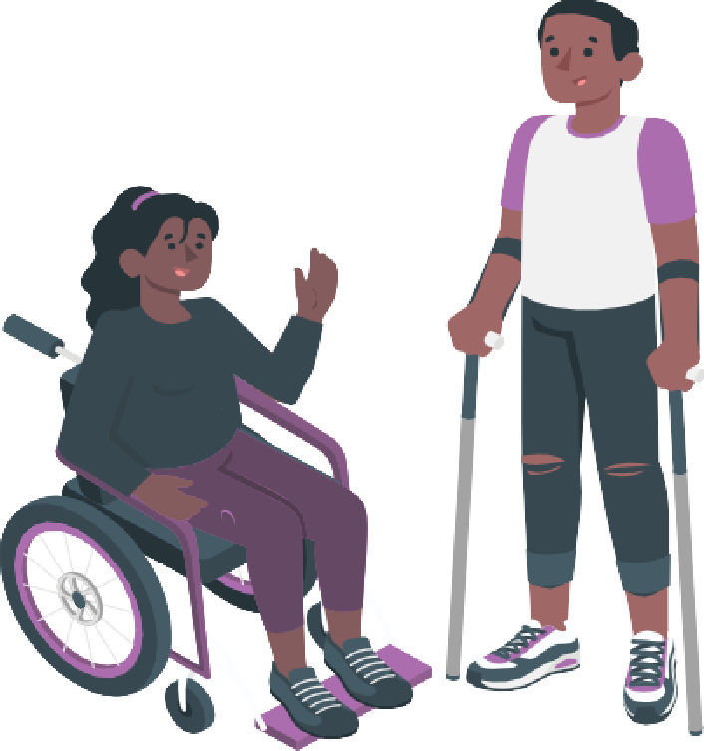उनीहरूले

* + अन्य अनुदान प्रापक र संस्थासँग भेटघाट गर्न
  + एकअर्कासँग भेटघाट गर्न
  + एकअर्काबाट सिक्न
  + संसारभर अपाङ्गता भएका व्यक्तिहरूले अधिकार पाएको सुनिश्चित गर्न मिलेर काम गर्न चाहेको पनि बताएका थिए।

हामी अनुदान प्रापकलाई अझ धेरै भेटघाटमा सहयोग गर्न चाहन्छौं।



हामी यो कार्य

* + प्रत्यक्ष भेटघाट गरेर, गराएर
  + वा भिडियो कलमा भेटघाट गराएर गर्दछौँ।

हामीलाई फिजी अपाङ्ग महासङ्घ भनिन्छ।

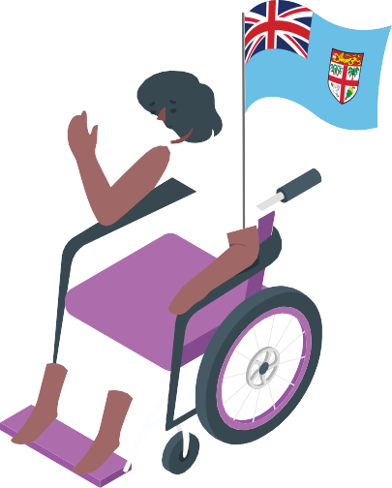

कानून र नीति परिमार्जनमा सरकारसँगको सहकार्यबारे फिजीको कथा

हामी मानिसलाई अपाङ्गता भएका व्यक्तिहरूको अधिकारको बारेमा सिकाउँछौ।

हामी मानिसलाई राम्रो पैरवीका लागि मिलेर काम गर्न सहयोग गर्छौं।

हामीले सही काम गरेका धेरै तरिकाहरु छन्।

हामीले

* + अपाङ्गता भएका व्यक्तिका लागि राम्रो कानून बनाउने प्रतिवद्दता गर्न फिजी सरकारलाई अनुरोध गरेका छौँ।



* + अपाङ्गता भएका व्यक्तिहरूका लागि सरकारले गर्छौं भनेका कार्य पूरा गर्न फिजी सरकारलाई सहयोग गरेका छौँ।
  + फिजीमा बसोबास गर्ने अपाङ्गता भएका व्यक्तिहरू कति छन् भनी पत्ता लगाउन सरकारलाई सहयोग गरेका छौँ।
  + अपाङ्गता भएका व्यक्तिलाई सहयोगका लागि केमा पैसा खर्च गर्नुपर्छ भनी थाहा पाउन सरकारलाई सहयोग गरेका छौँ।
  + **मतदान**लाई बढी समावेशी बनाउन फिजीको निर्वाचन कार्यालयसँग कुरा गरेका छौँ।



**सरकारमा कसलाई पठाउने भनी तपाईंले चुन्ने प्रक्रियालाई** मतदान **भनिन्छ।**

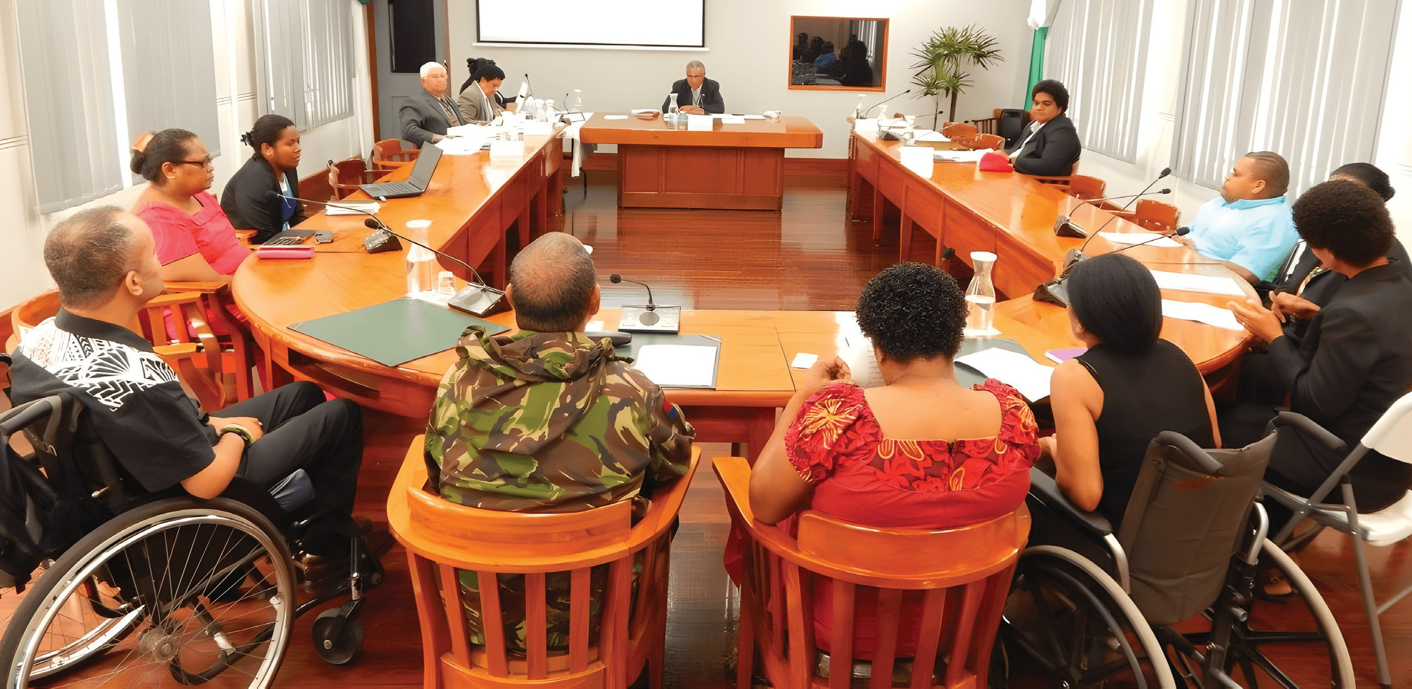

* + अपाङ्गता भएका व्यक्तिलाई कोभिड-१९ सम्बन्धी सेवा दिनका लागि सरकारलाई सहयोग गरेका छौँ।



अपाङ्गता अधिकार कोषले हामीलाई

* + पैरवी गर्ने अन्य सङ्घसंस्थासँग भेटघाट गर्न

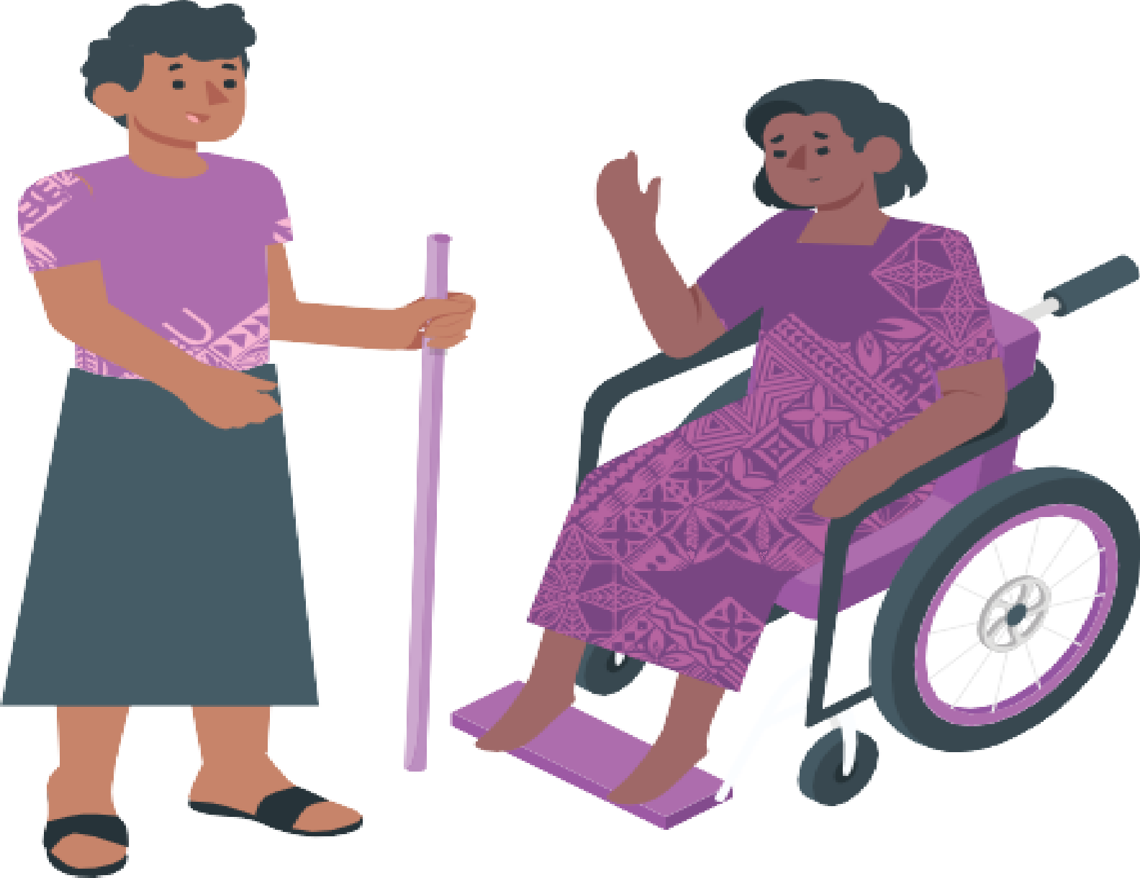

* + अपाङ्गता भएका व्यक्तिहरूका लागि खर्च गर्न सरकारलाई कसरी अनुरोध गर्ने भन्नेबारे मानिसहरूलाई सिकाउन
  + फिजीका अपाङ्गता भएका व्यक्तिहरूको जीवनबारे थाहा पाउन
  + अपाङ्गता भएका व्यक्तिलाई चाहिने कुराहरू सरकार र अन्य संस्थासँग माग गर्न

हामीलाई सहयोग गरेको छ।

अपाङ्गता भएका महिला र बालिकाहरूको अधिकारको पैरवीबारे इन्डोनेसियाको कथा

**14**

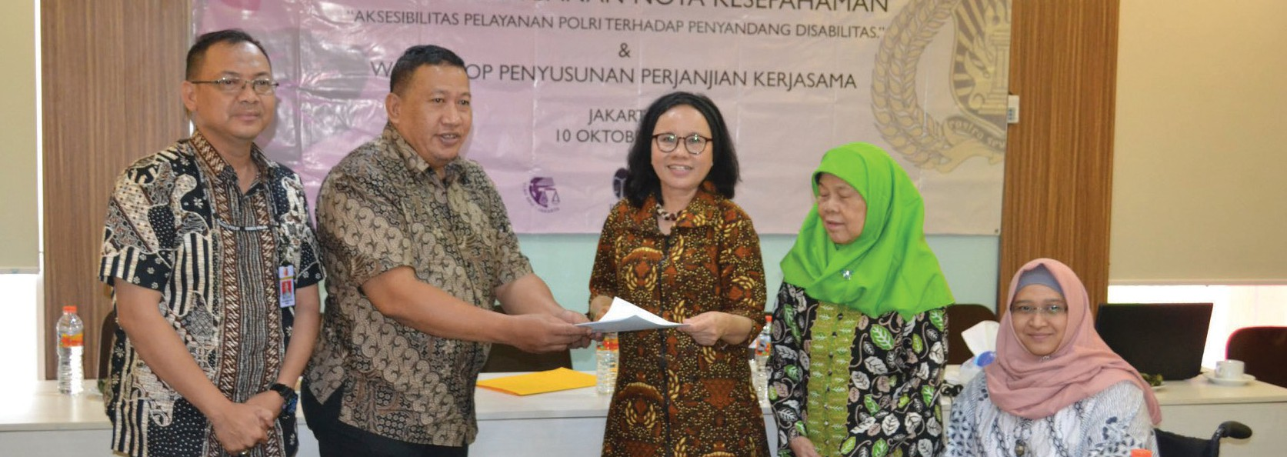

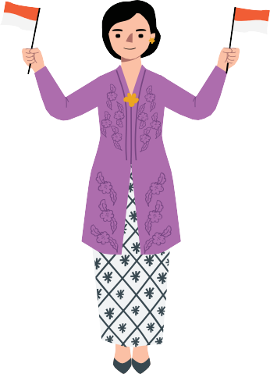हामी हिम्पुनान वानिता डिस्अयाबिलिटास् इन्डोनेसिया हौँ।

यसलाई नेपालीमा इन्डोनेसिया अपाङ्ग महिला सङ्घ भनिन्छ।

हाम्रो छोटकरी नाम HWDI हो।

हामी इन्डोनेसियामा रहेका अपाङ्गता भएका महिला तथा बालिकासँग काम गर्छौं।

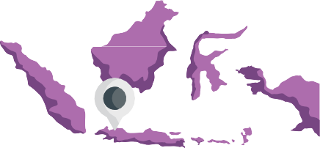हामी **जकार्ता**मा छौँ।

जकार्ता **इन्डोनेसियाको राजधानी शहर हो** ।

सहरभन्दा बाहिर पनि हाम्रा कार्यालयहरु छन्।

हामीले थुप्रै पैरवीहरु गरेका छौँ।

हामीले



* + अपाङ्गता भएका महिलालाई धेरैभन्दा धेरै पैरवी कसरी गर्ने भनी सिकाएका छौँ।
  + प्रहरीसँग मिलेर अपाङ्गता भएका महिला र बालिकाहरूका लागि सेवा प्रवाह कसरी राम्रो बनाउने भनी काम गरेका छौँ।
  + कोभिड-१९ को महामारीमा अपाङ्गता भएमा व्यक्तिहरुको जीवन कस्तो थियो भनेर मानिसहरूलाई बताएका छौँ।

हामीले यो काम

* + रेडियो
  + इन्टरनेट
  + र सामाजिक सञ्जालबाट गरेका थियौँ।

अपाङ्गता अधिकार कोषले हामीलाई अन्य अनुदान प्रापक र सङ्घसंस्थासँग भेटघाट गर्न सहयोग गरेको छ।

यसले हामीलाई अरू व्यक्तिहरूलाई अपाङ्गता भएका व्यक्तिका लागि अझै बढी राम्रो नीति कसरी बनाउने भनी सिकाउन सहयोग पुगेको थियो।

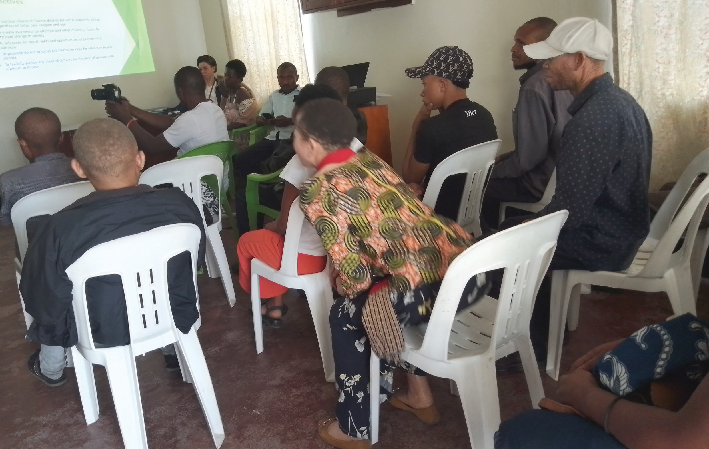

बलियो संस्था निर्माणबारे युगान्डाको कथा

हामीलाई अल्विनो (सेतो दुवी) भएका व्यक्तिहरूका लागि ल्याकिरेमा पहल (Lyakirema Initiative for Persons with Albinism) भनिन्छ।

**तपाईंको छाला, कपाल वा आँखाको रङ्ग नहुनुलाई अल्विनो भनिन्छ**।

हाम्रो छोटो नाम LIPA हो।



हामी **युगान्डा**मा छौँ।

**युगान्डा** अफ्रिकामा छ।

हाम्रो स्थापनाको पहिलो वर्षमा, हामीले:

* + अल्विनो भएका ११ सदस्यबाट ५३ सदस्य बनाएका छौँ।
  + एउटा कार्यालय खोलेका छौँ।
  + हाम्रो बारेमा धेरै मानिसलाई बताएका छौँ।
  + हाम्रो पहिलो सञ्चालक समिति चुनेका छौँ।
  + हाम्रो संस्थाको नीति बनाएका छौँ।

अपाङ्गता अधिकार कोषले हामीलाई:

* + नीति बनाउन सहयोग गरेको छ।
  + हाम्रो संस्था कसरी चलाउने भनी सञ्चालक समितिलाई सिकाएको छ।

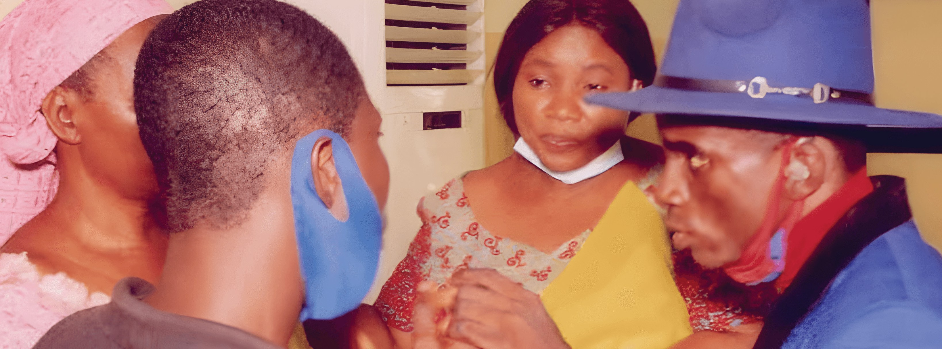

श्रवण-दृष्ट्रिविहीन व्यक्तिहरूको अधिकारको पैरवीका बारेमा नाइजेरियाको कथा

हामीलाई लायनहार्ट एबिलिटी लिडर्स इन्टरनेशनल फाउन्डेसन (Lionheart Ability Leaders International Foundation) भनिन्छ।

हाम्रो छोटो नाम LALIF हो।



हामी नाइजेरियामा छौँ।

नाइजेरिया अफ्रिकामा छ।

हामी **श्रवण-दृष्टिविहीन** वा **मनोसामाजिक** अपाङ्गता भएका व्यक्तिसँग काम गर्छौं।



**देख्न र सुन्न नसक्ने व्यक्तिलाई** श्रवण-दृष्टिविहीन **भनिन्छ**।



मनोसामाजिक **भन्नाले मानसिक स्वास्थ्यका कारण देखा पर्ने अपाङ्गता हो**।

हामीले

* + सरकार र समुदायलाई श्रवण-दृष्टिविहीनको बारेमा र हामीलाई के चाहिन्छ भनेर भनेका छौँ।



* + नाइजेरियाको लागोस राज्यमा कति मानिस श्रवण-दृष्टिविहीन छन् भनी सर्वेक्षण गरेका छौँ।
  + यो श्रवण-दृष्टिविहीन व्यक्तिहरुबारे नाइजेरियामा गरेको पहिलो सर्वेक्षण हो!



* + अभिभावक र शिक्षकहरूलाई श्रवण-दृष्टिविहीनसँग कसरी राम्रोसँग कुरा गर्ने भनी सिकाएका छौँ।

अभिभावकहरू हामीले उनीहरूको बच्चालाई सहयोग गर्छौ भन्ने थाहा पाएर निकै खुसी थिए।



अपाङ्गता अधिकार कोषले हामीलाई कसरी

* + अपाङ्गताको बारेमा राम्रोसँग पैरवी गर्ने
  + र राम्रो प्रतिवेदनहरू लेख्ने भनी सिकाउने मानिस खोज्न सहयोग गरेको थियो।



**19**



थप जानकारी



तपाईंले यो दस्ताबेजबारे थप जानकारी लिन सक्नुहुनेछ।

* हाम्रो वेबसाइट हेर्न सक्नुहुन्छ:[**https://disabilityrightsfund.org**](https://disabilityrightsfund.org/)
* हामीलाई इमेल गर्न सक्नुहुन्छ:[**info@disabilityrightsfund.org**](mailto:info@disabilityrightsfund.org)
* फोन गर्न सक्नुहुन्छ:

**+1-857-265 2365**

blendcreative.com.au